第5章 习题

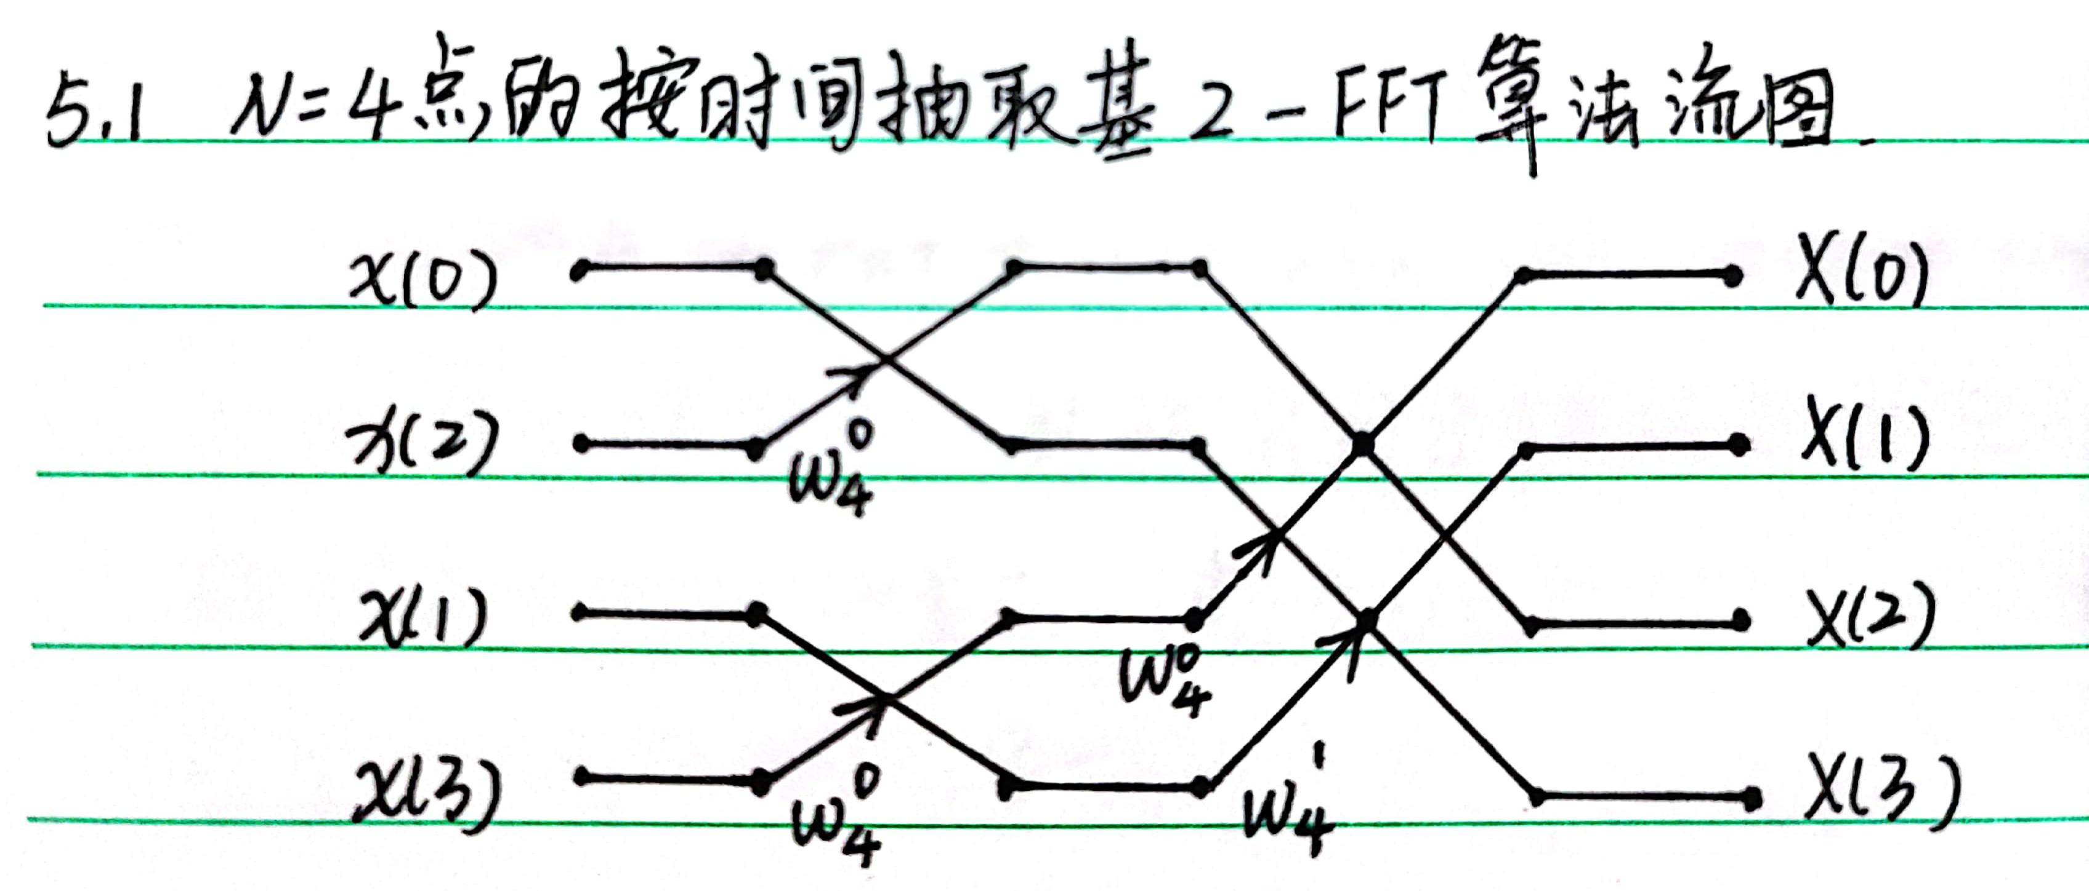
5.1 画出N=4点的按时间抽取基2-FFT算法的完整流图。
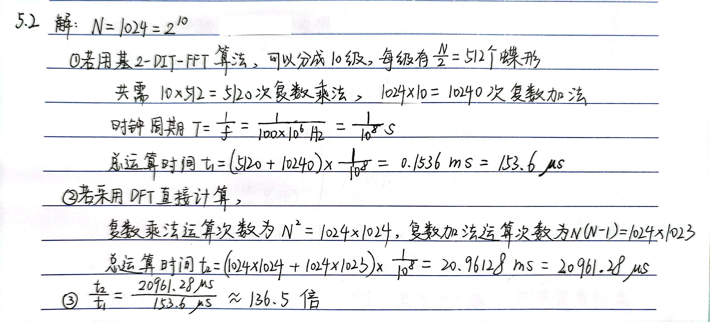
5.2设一个DSP芯片的运行时钟频率为100MHz，运行一次复数乘法和复数加法的速度各需要一个时钟周期，计算一个N=1024点的基2-DIT-FFT算法的总运算时间大约等于多少？若采用DFT直接计算，总运算时间是多少？FFT算法将DFT速度提高了多少倍？
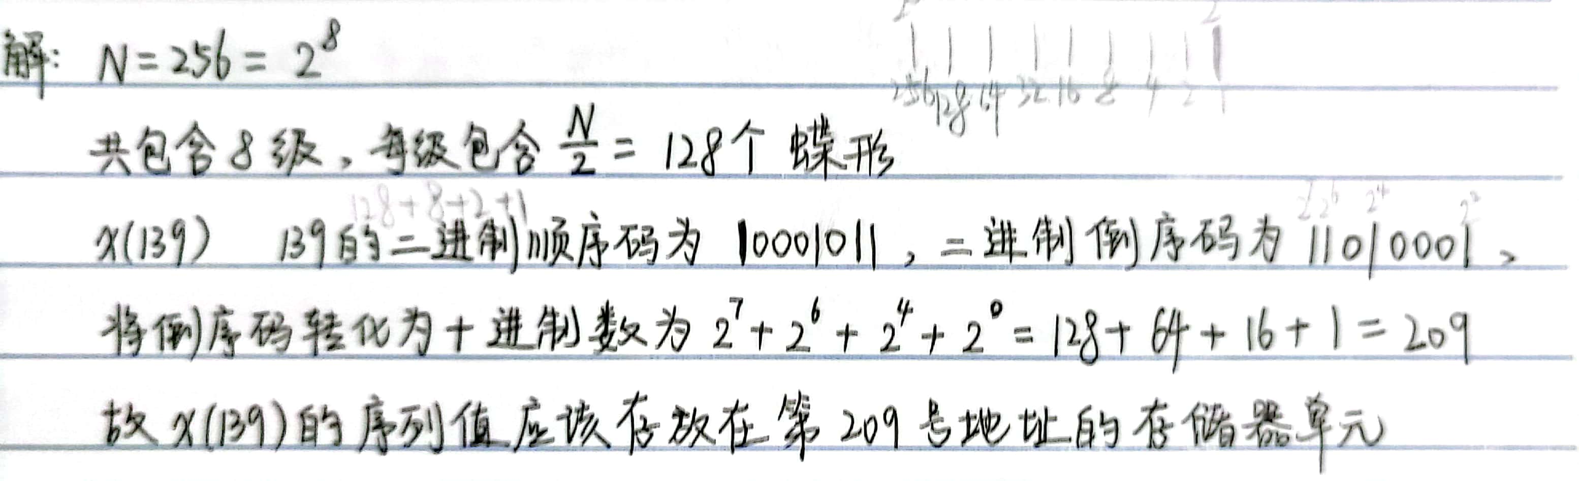
5.3设N=256，一个基2-DIT-FFT算法的运算流图总共包含了多少级？每级包含几个蝶形运算单元？设输入存储器容量为256，地址编号为0～255，按整序要求，x(139)的序列值应该存放在第几号地址的存储器单元？
5.4 简要解释基2-FFT算法的同址运算特点。
答：同址意为每次运算结果存入原输入数据占用的存储单元，这种利用同一存储单元存储蝶形计算输入输出数据的方法称为同址运算。 N=2^{M}点的FFT共进行M级运算，每级由N/2个蝶形运算组成，同级中每个蝶形输入数据只对本蝶形有用，每次运算结果存入原输入数据占用的存储单元，整个N点的FFT运算只需要N个存储单元。同址运算使变量寻址更简单，节省内存单元，提高效率，降低成本。
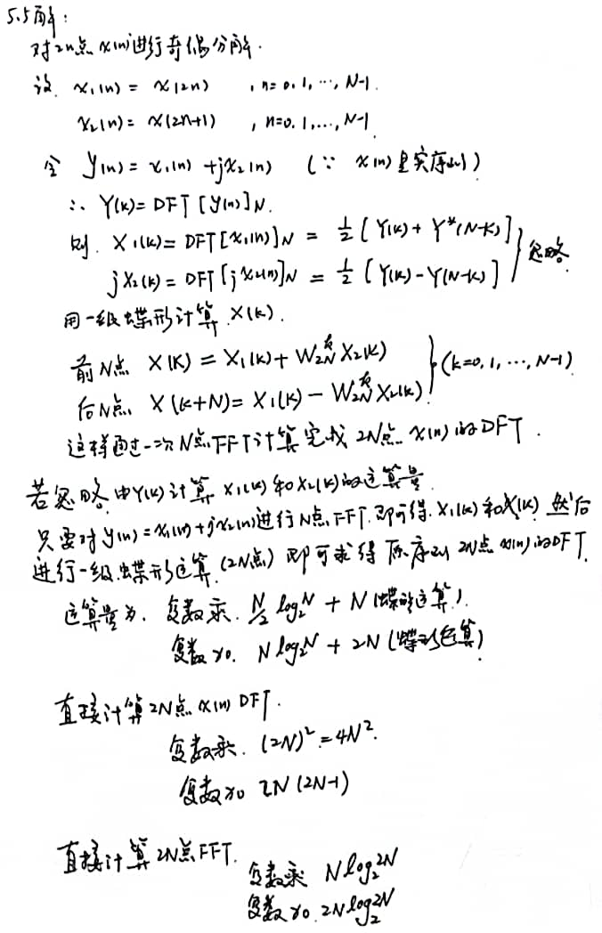
5.5 已知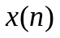是一个2N点有限长实数序列，它的2N点DFT为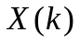，设计一个用一次N点FFT完成计算的算法流程，并与直接完成2N点FFT算法相比，估算计算量节省了多少？

